

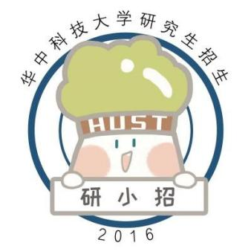

2017年国家励志一等奖学金
2018年xx大学挑战主持人大赛第一名
2019年全国大学生数学建模大赛国家二等奖
2020年领导英语俱乐部获得“某年度十佳社团”荣誉称号
2021年xx大学第九届数学建模大赛一等奖
2021年参加省红十字协会演讲比赛并取得前三名
求职意向：品牌运营
研小招
自 我 评 价
荣 誉 奖 项
社 会 实 践
校 园 活 动
20xx.7-20xx.9 华中科技大学研究生招生新媒体运营与宣传中心
负责社团组织建设，社团机构的管理，协调各部门工作
组织策划社团的成立大会、竞选会、团队培训、招新等运维活动
20xx.12华中大学生创意营销大赛一等奖

20xx.09 – 20xx.06 XXXXXXXX公司 市场营销（实习生）
- 协助筹备“XXXX”大型市场推广系列活动
- 作为品牌大使向观众、来宾和媒体推广XXXXX旗下的品牌
- 联络各家媒体如XXXX晚报、XXX日报,对本次活动进行报道

20xx.09 – 20xx.06 XXXXXXXX公司 市场营销（实习生）
- 协助筹备“XXXX”大型市场推广系列活动
- 作为品牌大使向观众、来宾和媒体推广XXXXX旗下的品牌
- 联络各家媒体如XXXX晚报、XXX日报,对本次活动进行报道

- 工作积极认真，细心负责，熟练运用办公自动化软件
- 善于在工作中提出问题、发现问题、解决问题，有较强的分析能力
- 勤奋好学，踏实肯干，动手能力强，有很强的社会责任感
- 喜欢和勇于迎接新挑战。
20xx-20xx
华中科技大学
xx专业
硕士研究生
MS Office
Photoshop
Illustrator
Python
英 语
姓 名：研小招
年 龄：24岁
籍 贯：武汉
民 族：汉族
政治面貌：中共党员
健康状况：良好

